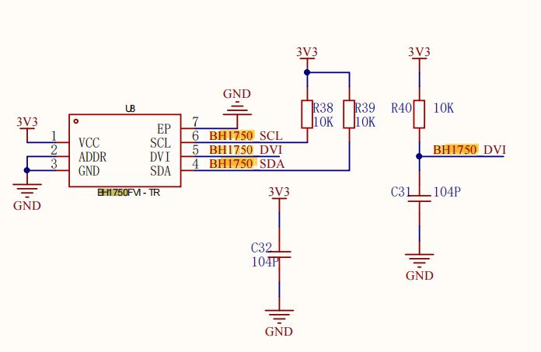
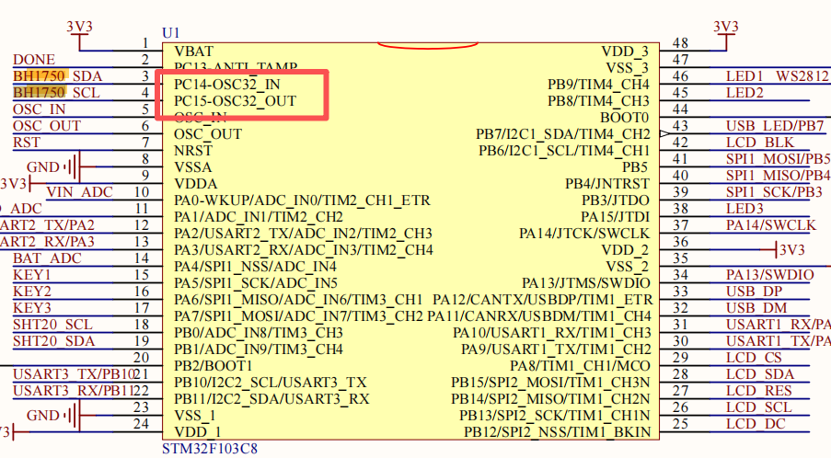
引脚 SDA PC14
SCL PC15
以IIC通信的 同步串行半双工
同步 时钟线
半双工 数据线

两线制:
数据线---只有一根 实现半双工通信 管理数据传输的
时钟线---有一根时钟线 同步通信 管理数据传输方向的
IIC-----同步串行半双工通信

IIC总线物理拓扑图
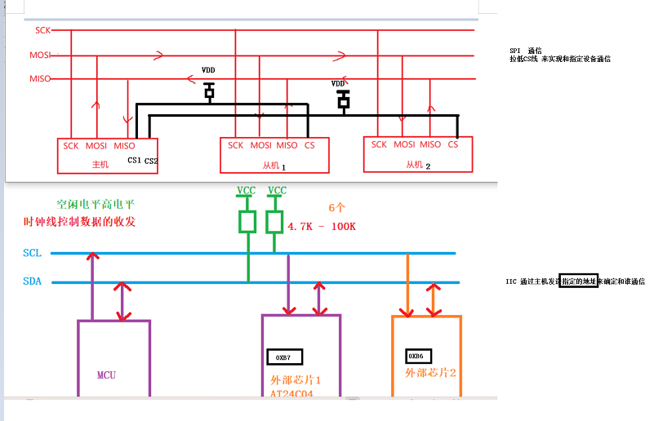
由于 IIC是半双工 主机和从机都可以发送或接受信息 但是不能同时发送信息
所以 主机控制好从机的发送和接收

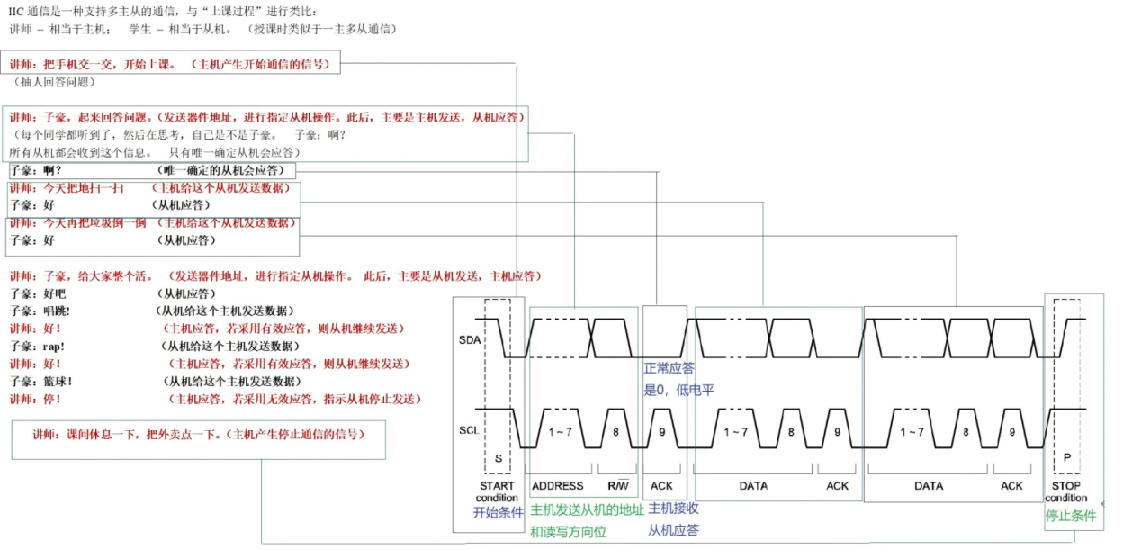
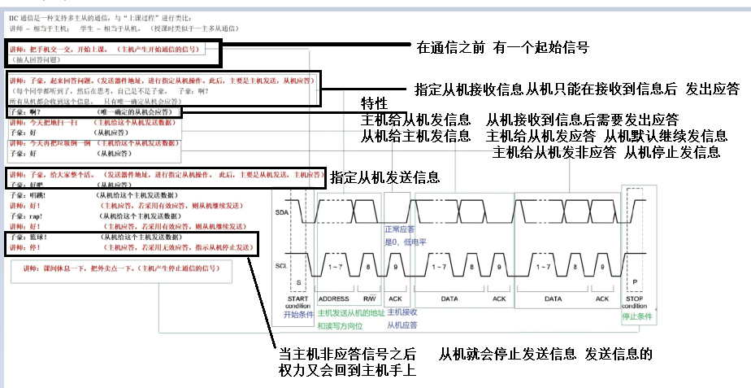
所以我们需要去了解
起始信号
停止信号
应答信号
非应答信号
接收应答信号
发送一个字节
接收一个字节

起始信号
SCL为高电平期间 SDA由高变低
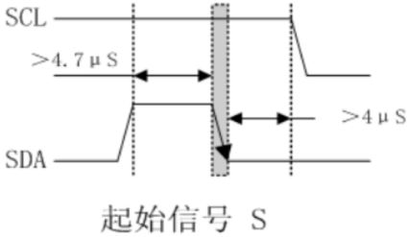
停止信号
SCL为高电平期间 SDA由低变高
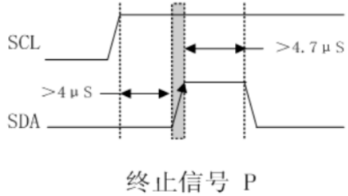

应答信号与非应答信号


